Контактна інформація про навчальні заклади, що надають позашкільну освіту Ризького державного міського муніципалітету:
У навчальних закладах Ризького державного міського муніципалітету дітям і молоді пропонують залучати і розвивати свої таланти в більш ніж 500 позашкільних освітніх програмах в різних сферах:
  - культурна освіта (музика, танці, образотворче мистецтво , театр, фольклор, креативні індустрії);
  - вихованні екологічного мислення;
  - технічна творчість (інформатика, програмування, лего-конструювання, робототехніка, електроніка, ракетне моделювання, автомоделізм тощо);
  - спортивні заняття;
  - в інших напрямках освітніх програм (мови, школи естетики для дошкільнят і т.д.).

Можна брати участь у освітніх програмах/групах за інтересами як у загальноосвітніх закладах/школах Риги, так і в ризьких навчальних закладах (список нижче), спортивних школах або мистецьких та музичних школах.
З широким спектром програм, пропонованих закладами освіти за інтересами, можна ознайомитися на сайті управління освіти, культури та спорту Ризької міської ради www.iksd.riga.lv:
- з каталогом, де можна ознайомитися з цікавою позашкільною програмою, можна ознайомитися тут: https://izglitiba.riga.lv/media/recentevents/hhN95EsFpkSZzsUF3T8XqX1v197fAuI8.pdf )
  - Контактні дані закладів: КАТАЛОГ – ОСВІТА:
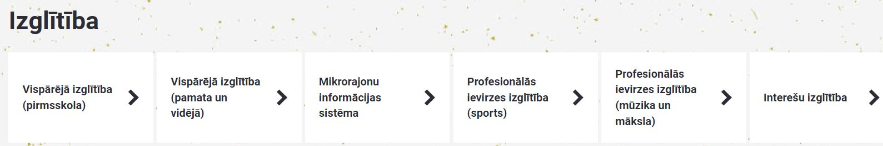
Для оперативного отримання інформації про пропозицію цікавлять освітніх програм, що цікавлять навчальні заклади Ризького державного міського муніципалітету, телефонуйте по телефону. +371 67181429.

За більш детальною інформацією про пропозицію позашкільних освітніх програм кожного закладу, будь ласка, звертайтеся до відповідного закладу освіти, який вас цікавить:
Позашкільний навчальний заклад | Контакти | Адреса установи | Адреса веб-сайту/  електронна пошта
Pārdaugavas bērnu un jauniešu centrs "Altona" | 29981430  26429440  28342632 | ALTONAVAS IELA 6  RUSES IELA 13  IMANTAS IELA 11A | https://altona.riga.lv/  pbjcaltona@riga.lv
Bērnu un jauniešu centrs "Daugmale” | 26857272  28880529  67229951 | JĒKABPILS IELA 19a,  VIZLAS IELA 1  MASKAVAS IELA 283B  AGLONAS IELA 39  MASKAVAS IELA 279 k-7 | http://www.bjcdaugmale.lv  bjcdaugmale@riga.lv
Bērnu un jauniešu centrs "IK Auseklis” | 67181387 | SILCIEMA IELA 3 | http://www.ikauseklis.lv/  bjcauseklis@riga.lv
Bērnu un jauniešu centrs "Laimīte" | 29888643 | SARKANDAUGAVAS IELA 22,  SARKANDAUGAVAS IELA 24,  BALTĀSBAZNĪCAS IELA 14 | http://www.laimite.lv  bjclaimite@riga.lv
Bērnu un jauniešu centrs "Rīgas skolēnu pils" | 28701207 | KRIŠJĀŅA BARONA IELA 99 | http://www.rsp.lv  bjcrsp@riga.lv
Mākslinieciskās jaunrades centrs "Praktiskās estētikas skola" | 29745050  29135553 | ANDREJA SAHAROVA IELA 35 | http://www.estets.lv  estets@riga.lv
Rīgas Jauno Tehniķu centrs | 29557403  20202720  26460265 | BAUSKAS IELA 88  ERNESTĪNES IELA 8A | http://www.rjtc.lv  rjtc@riga.lv
Tehniskās Jaunrades nams "Annas 2" | 26430351 | ANNAS IELA 2 | http://www.tjn.lv  tjn@riga.lv
Pamatskolas "Rīdze" interešu izglītības centrs | 29156646 | KRIŠJĀŅA VALDEMĀRA IELA 2, | http://www.ridze.lv/  ridzeps@riga.lv
Rīgas Bolderājas Jaunās pamatskolas interešu izglītības centrs | 29576260  29606729 | MIGLAS IELA 9  FLOTES IELA 8 | https://www.r19intereses.lv/  rbjps@riga.lv

